114年11月28日餐點照片
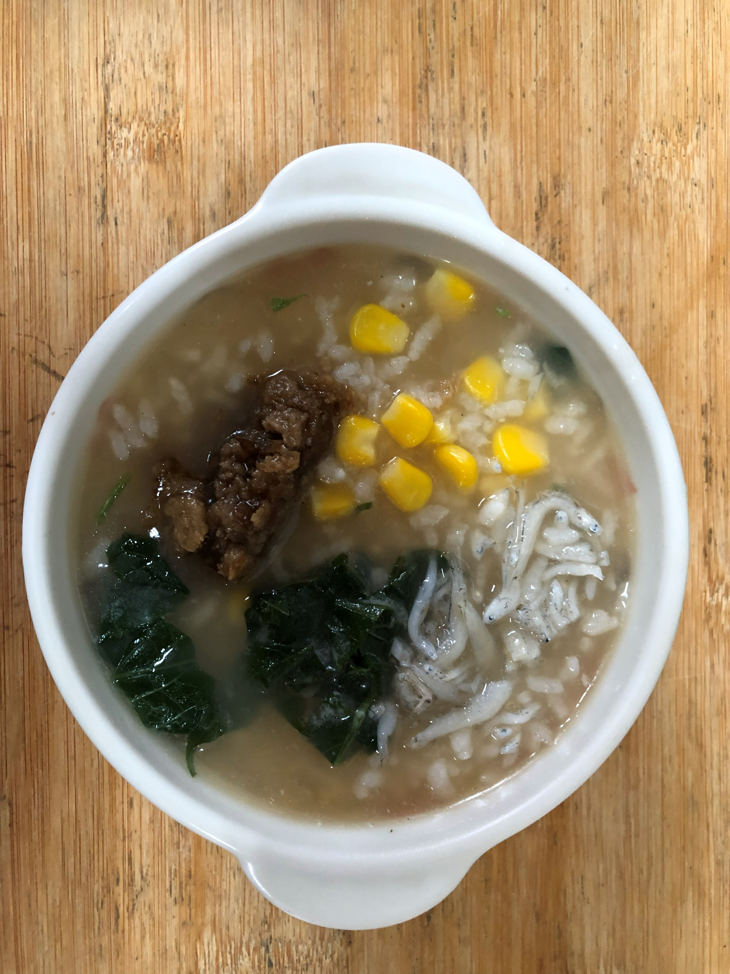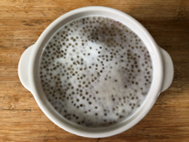
早餐(高鈣玉米粥) 下午點心(Q啵摩摩喳喳)
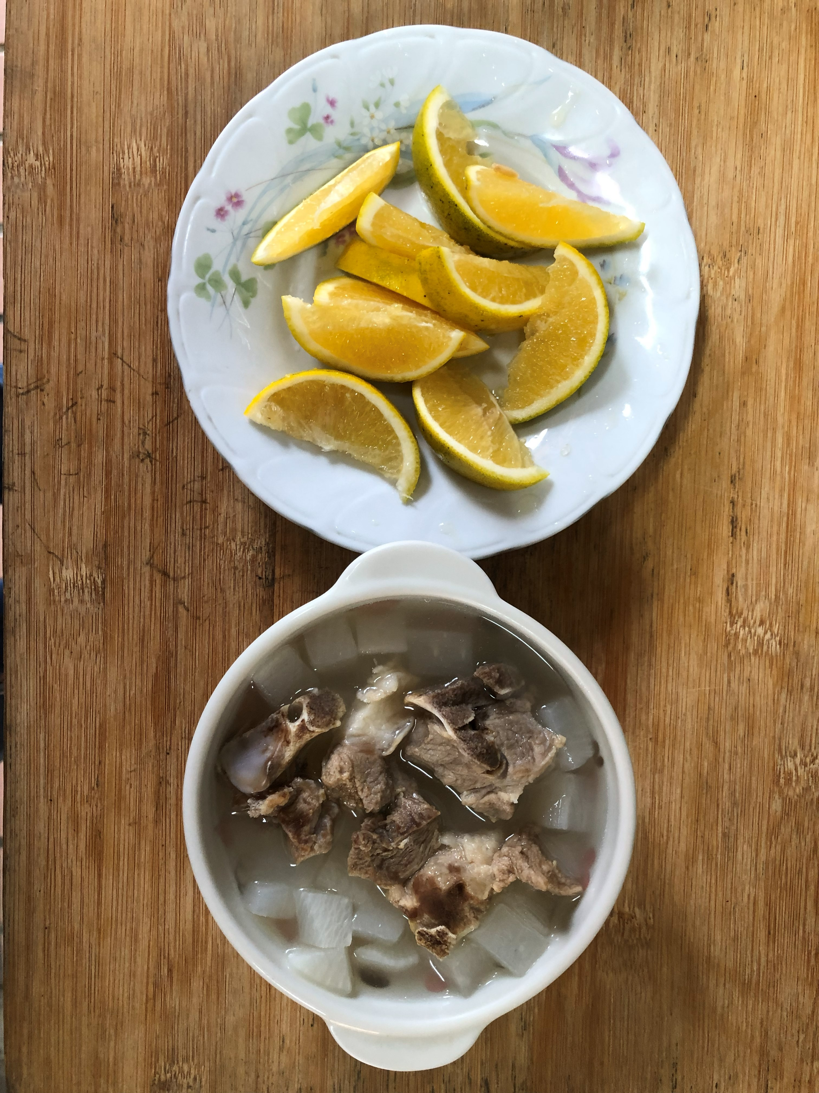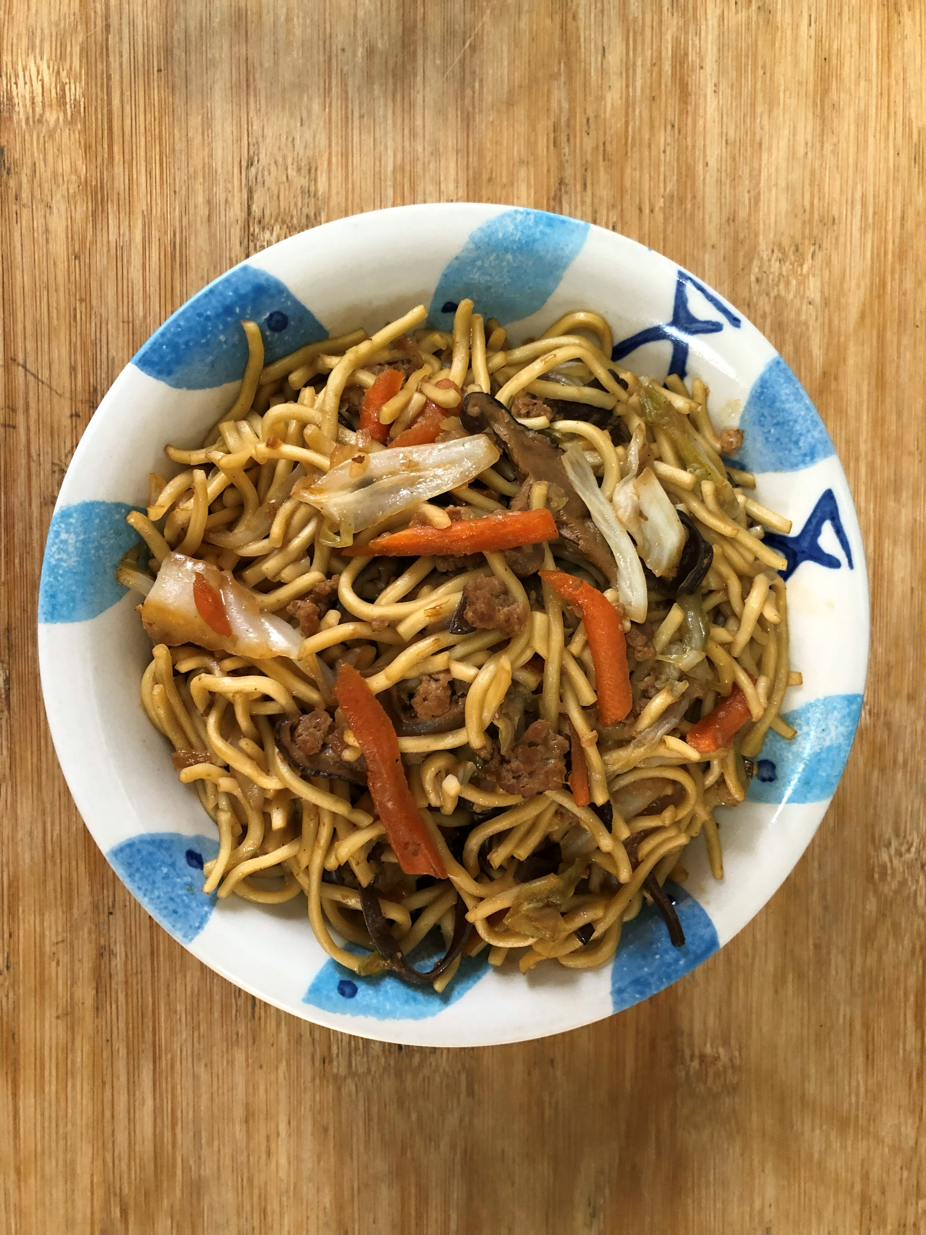
午餐(古早味炒麵、蘿蔔排骨湯、柳丁)

